Aneta Eyerová – PassionBike – Španělsko

Absolvovala jsem stáž ve Valencii, která trvala 4 týdny. Tohle mi bylo umožněno díky Obchodní akademii v Prostějově a programu Erasmus +.

Pracovala jsem ve firmě, která se nazývala PassionBike. Podnik se zaujímá pronájmem kol a koloběžek, které poskytuje jak turistům, tak i místním obyvatelům. Dále nabízí servis a opravy s koly související. Pracovní kolektiv se skládal z majitele a zakladatele PassionBiku Piera, zaměstnance Pabla a ostatních stážistů z různých zemí.
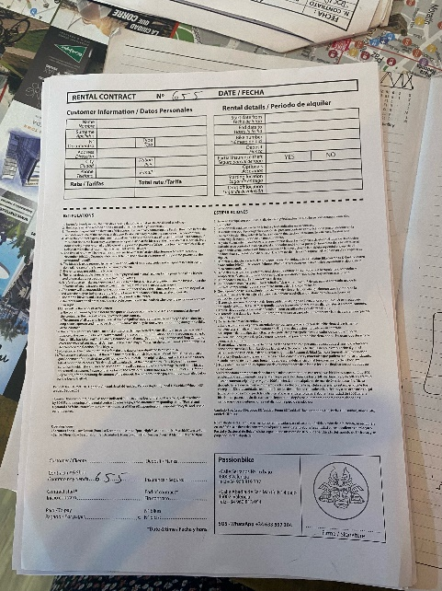
V průběhu stáže v Passion Biku jsem se naučila jak vypsat klientům smlouvu pro zapůjčení kola. Vyzkoušela jsem si jak uvést kolo do provozuschopného stavu, když je na něm nějaká menší závada - například, když pneumatiky nemají dostatek vzduchu, nefungují brzdy, spadne řetázek nebo jak vyměnit rukojeť na kole. Další věc, kterou jsem se naučila bylo, jak zacházet s platebním terminálem. V rámci propagace naší firmy jsem rozdávala reklamní letáky jak turistům, tak i místním obyvatelům. Z letáku se mohli dozvědět vše potřebné o tom, kde nás najít, jaká kola nabízíme, kolik stojí jejich zapůjčení. Dále kde nás můžou kontaktovat - naše sociální sítě a telefonní číslo na pana majitele.
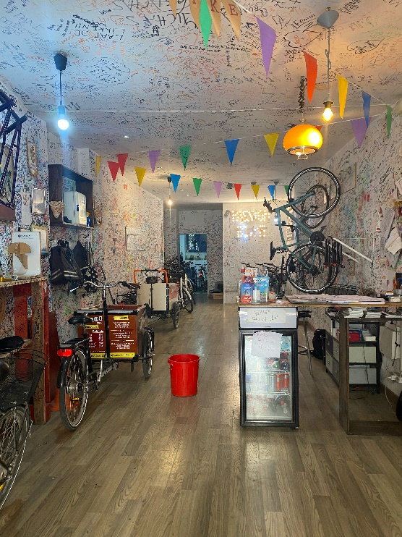
Pomáhala jsem i při vedení analytické evidence za předešlé měsíce. Přepisovala jsem informace z uzavřených smluv do tabulky v excelu. Uvádělo se tam číslo smlouvy, způsob provedení platby a částka, počet zapůjčených kol a doplňkové služby, pokud byly zakoupeny.
Většina získaných zkušeností z Valencie z mé stáže v Passion Biku pro mě byla nová. Naučila jsem se vyplňovat smlouvy, používat platební terminál a podílela jsem se na propagaci firmy. Orientace v novém městě, kde neznáte nikoho a nic, byla ze začátku taky oříšek.
Učila jsem se jak lépe komunikovat s lidmi v cizím jazyce, i to jak se dorozumět s někým, kdo vůbec nemluví stejnou řečí. Ze začátku to bylo těžké, ale člověk si rychle zvykne. Spousta lidí ovšem anglicky mluvila a to hodně pomohlo zlepšit moji angličtinu. Musela jsem být soběstačná, pohotová a umět řešit problémy efektivně, rychle, ale v klidu.
Při plnění většiny úkolů jsem používala znalosti z běžného života, ale při vyplňování smluv, manipulací s penězi a při vedení analytické evidence se mi hodily znalosti ze školy.
Velká výhoda byla to, že umím pracovat v tabulkách v excelu, vím, jak se používají jednotlivé funkce a to mi ušetřilo práci.

Naše skupina byla ubytována v kampusu Galileo Galilei. Kde jsme bydleli na pokoji po 2 nebo 3 osobách s vlastním sociální zařízení. Stravné jsme měli v podobě plné penze.
Ve volném čase jsem poznávala španělskou kulturu, město a o víkendu jsem navštěvovala okolí Valencie. Jako například městečko Sagunto a přírodní vodopády ve městě Buńol.
Z grantu jsem měla hrazeno letenky, ubytování a stravné.

Před odjezdem na stáž jsem absolvovala přípravné kurzy, které zprostředkovala škola. Přípravné kurzy zahrnovaly například jak probíhá check in na letišti, základní fráze při řešení problémů. Součástí přípravy na stáž byl i edukativní program OLS, ve kterém jsme si zdokonalovali angličtinu. Celkově jsme museli procvičováním strávit minimálně 25 hodin, protože to byla jedna z podmínek pro část na stáži.
Jsem moc vděčná, že jsem měla možnost na stáž do Valencie jet. Hodně mi to dalo, město je krásné, lidé jsou tu milí a práce i kolektiv v Passion Biku nemohl být lepší. Největším úspěchem pro mě tu bylo to, že jsem vše v práci zvládala i když to pro mě bylo nové a domluvit se s ostatními lidmi není vždy snadné.

